年级：___七年级____ 学科： ___数学_______ 编号：__________
“五环导学-思”学导练一体化教学设计
课题名称： _1.5.2有理数的加法运算律__
课型： _新授__ 课时： ___1____设计人： __曹凯旋_______审核人： _____________
学情分析 | - 学生虽然在小学学习过加法结合律，但是发现了负数，扩展到有理数之后，学生就有可能不知所措，通过本节课教学要让学生学会有理数加法运算律  学生表现欲强，教师应创造机会和条件让学生探讨并发表意见，提高学生学习的主动性
学习目标 | - 理解有理数加法运算律，熟练运用运算律进行运算  - 体验加法交换律，结合律在实际运算中的应用，能利用有理数的加法解决问题  3．通过思考，观察，比较等体验教学的创新思维和发散思维，激发学生的学习兴趣
重点难点 | 重点：  - 掌握加法交换律，结合律的内容，熟练运用运算律简化运算  - 运用有理数的加法解决问题  难点：  1.熟练运用有理数的加法计算并解决实际问题，而非简单的记忆
教师寄语
教学流程 | 教师导学活动 | 学生学习活动 | 复备
定  向  自  学  （独思） | - 教师根据学生的学情、以问题引导思考，制定学案。  - 登录新教学选好能够检测学生自学程度的问题，并下放给学生。  登录新教学作业，浏览学生答题情况，进一步掌握学生的学情，为调整和组织教学、有针对性的个性化教学做铺垫。 | - 新教学  2.学案
合  作  研  学  （辩思） | - 经过昨天的自主学习，同学们了解了有理数的加法运算律，结合小学计算经验，同学们觉得运算律的出现是为了什么呢？  - 出示学案中的内容，并让学生进行讨论，教师巡视，发现共性问题，为展示激学搜集材料。  3.解决定向自学检测中的问题. | 组内讨论交流教师展示的问题，为展示做准备
展  示  激  学  （拓思） | 1.计算:  (1)5+( - 13)=_____  ( - 13)+5=_____  (2)( - 4)+( - 8)=______  ( - 8)+ ( - 4)=______  (1)[3+( - 8)]+( - 4)=  3+[( - 8) +( - 4)]=  (2)[( - 6)+( - 12)]+15=  ( - 6)+[( - 12)+15]=  问题思考:  师：(1)每组小题的两个算式的结果有什么特点?  生：结果相同  师：(2)每组小题的两个算式本身有什么特点?  生：加数相同，但是位置不同  师：(3)你还记得小学学过的加法交换律和结合律吗?  生：记得  生：交换律：a+b=b+a  结合律：（a+b）+c=a+(b+c)  师：(4)通过上面的计算,你认为有理数的加法仍满足交换律和结合律吗?  生：符合  2.思考:对照有理数的加法交换律,如果用三个字母表示三个有理数,又该怎样表示加法的结合律呢?  回忆小学所学运算律的目的并计算:  (1)( - 2.4)+( - 3.7)+( - 4.6)+5.7 (2)(-2)+13+(-18)+17  (3)(-1$\frac{2}{3}$)+(2$\frac{2}{3}$) (4)(-2$\frac{3}{4}$)+(-3$\frac{1}{4}$)  3.库在星期一的水位是110.3 m,星期二下降了0.2 m,星期三上升了0.7 m,星期四下降了0.8 m.  (1)如果规定水位上升为正,下降为负,请你将每天水位的变化情况用正数或负数表示出来.  (2)星期四的水位是多少米? | - 积极上台讲解组成果  2.台下学生踊跃发表意见
精  讲  领  学  （导思） | - 有理数加法的运算律及巧算  （1）两个数相加，交换加数的位置，和不变  a+b=b+a  （2）三个数相加，先把前两个数相加再和第三个数相加，或者把后两个数相加再和第一个数相加，和不变  （a+b)+c=a+(b+c)  2.有理数加法的应用：通过规定标准，简化解题步骤以及运算律解决实际问题  3. 注意事项：  （1）在拆分负带分数的时候，整数部分和真分数部分要用“-”连接  （2）在运用运算律的时候，若负数要移动，一定要连带移动它的符号  [知识拓展] 有理数简便运算的规律:  (1)同号:把正数和负数分别结合相加.  (2)凑整:把和为整数的数相加.  (3)凑零:把和为0的数相加.  (4)分数相加:分母相同或易于通分的分数相加.  (5)带分数相加:把带分数的整数部分、真分数部分分别相加.  (6)小数相加:整数部分、纯小数部分分别相加.  以上方法不是固定不变的,可以灵活运用. | 学生构建知识结构，回顾新知，思考并进行笔记整理
反  馈  固  学  （创思） | 课本P25 练习  课本P26 A组B组 | 学生独立思考作答
内容小结  思维导图  （结构化板书） | 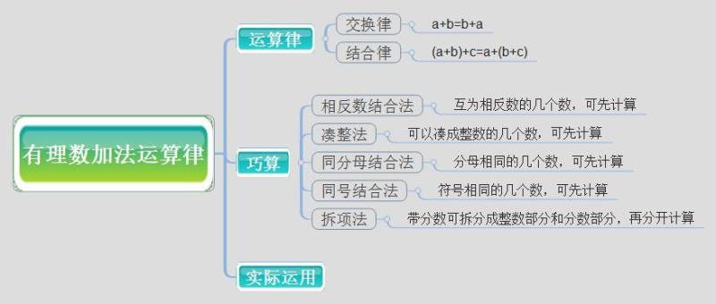
课后反思

